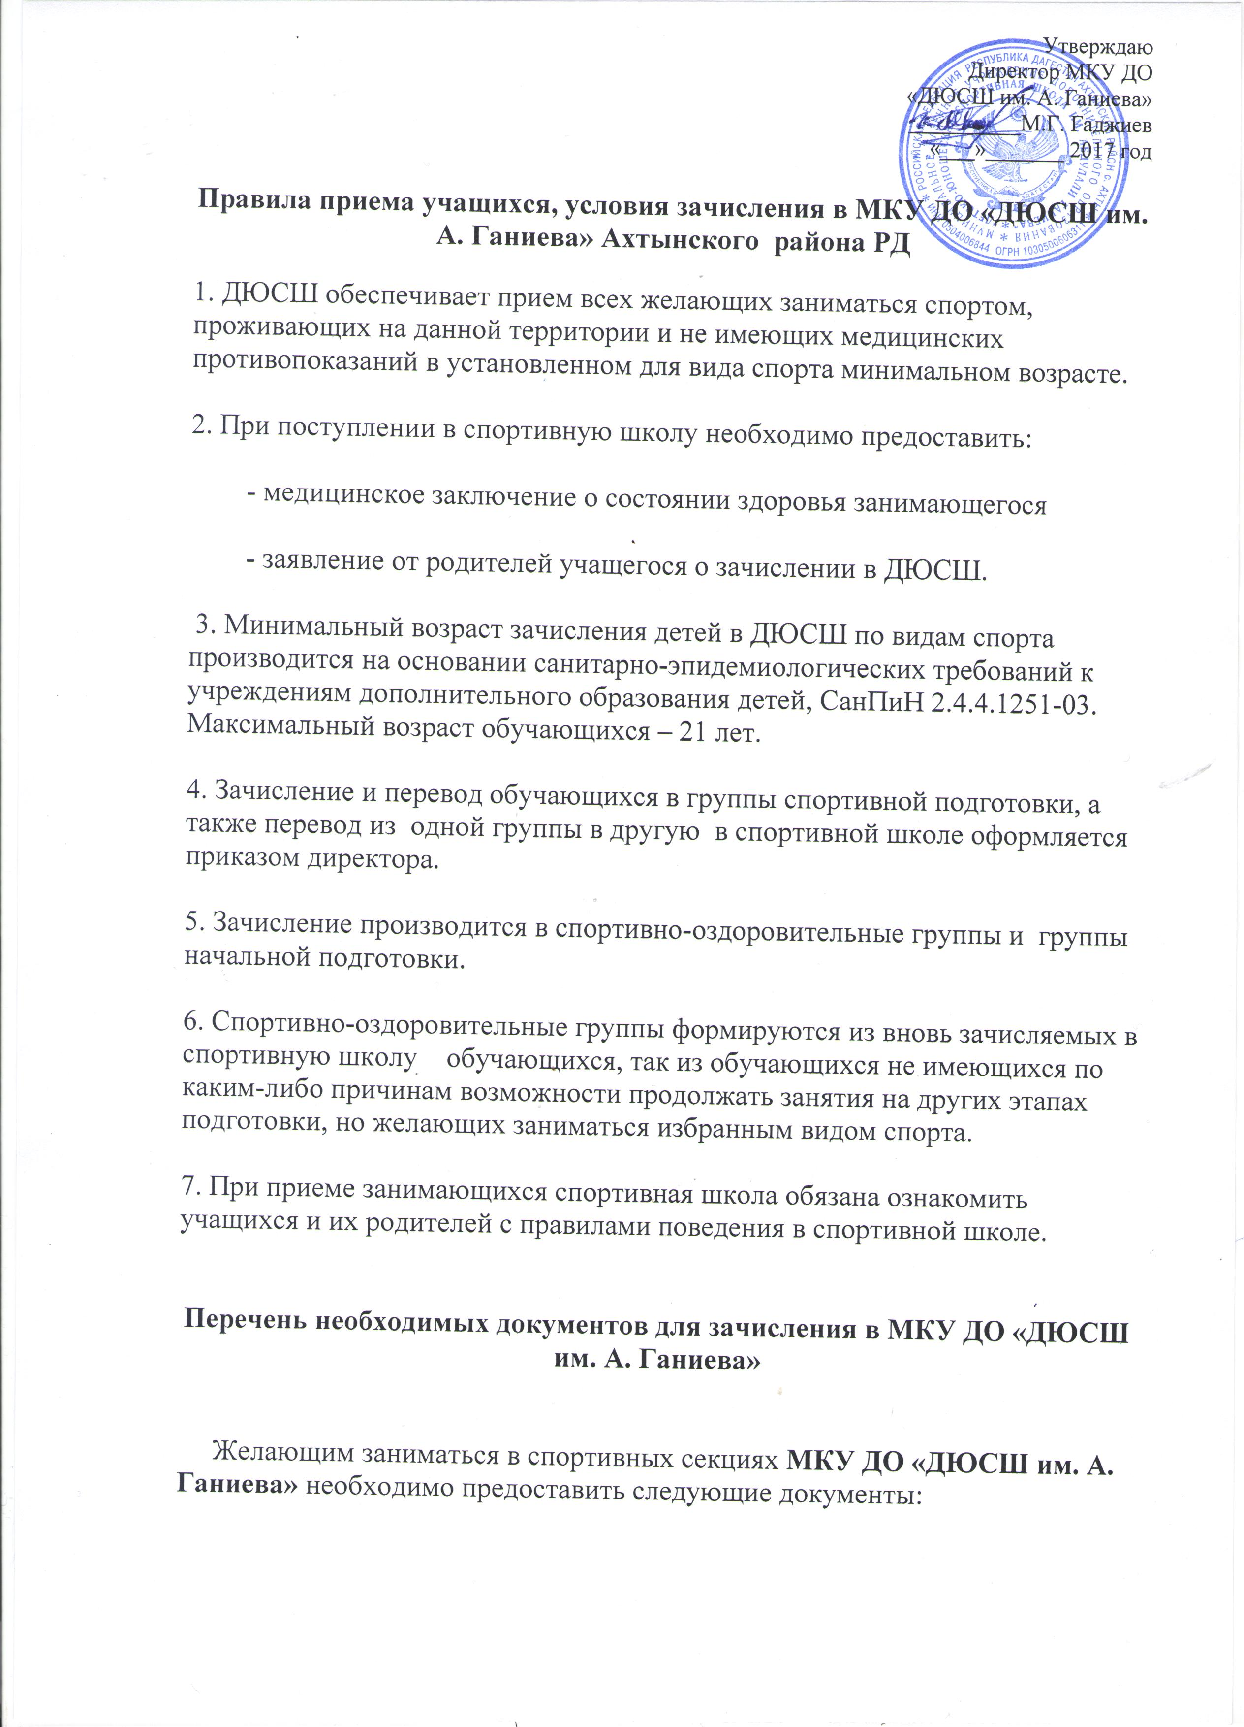

- заявление от родителей на зачисление (с указанием полных и точных данных: ФИО родителей, место работы, должность, телефон; ФИ ребенка, дата рождения, полных лет, школа, класс; домашний адрес, телефон);

- медицинская справка о допуске к занятиям в секции по избранному виду спорта;

- ксерокопия свидетельства о рождении, паспорта ребенка;

- ксерокопия страхового свидетельства.

Документы предоставляются тренеру-преподавателю по избранному виду спорта до начала занятий.

